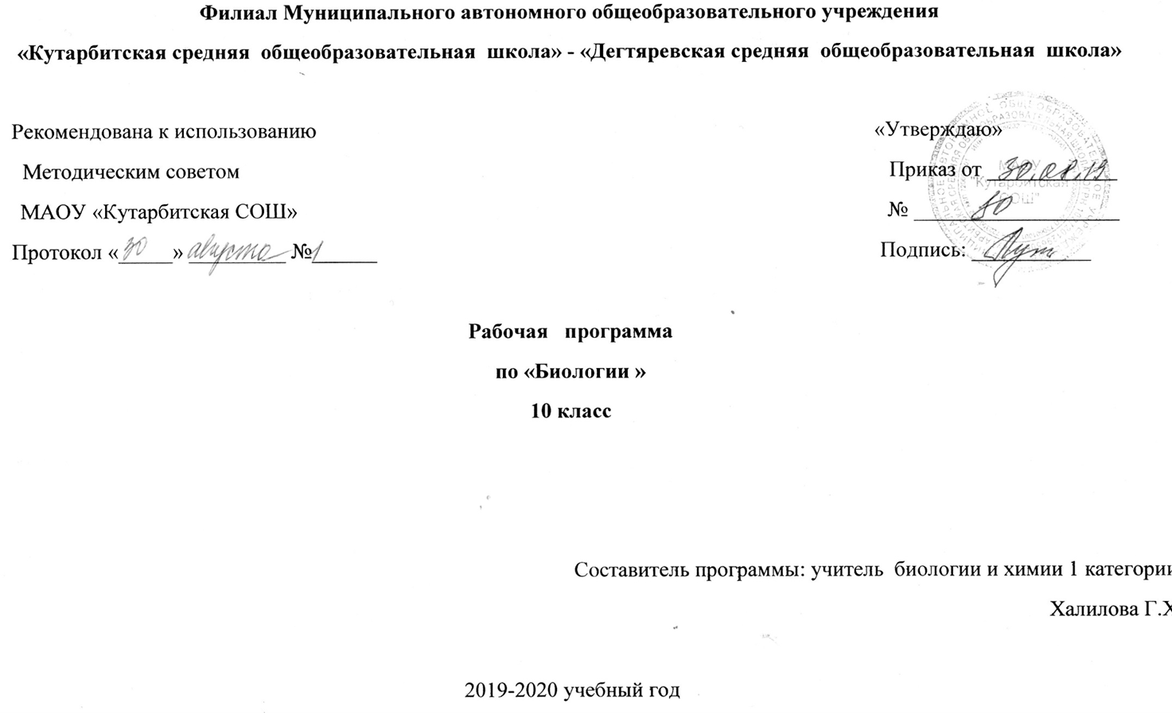

1. Пояснительная записка

Рабочая программа по биологии 10 касса составлена на основании:
-Федерального закона «Об образовании в Российской Федерации» от 29.12.2012 № 273–ФЗ,
-Федерального компонента государственного стандарта среднего (основного)общего образования, утвержденный Приказом Минобразования РФ от 05.03.2004, № 1089 в редакции 2012 г;
-Федерального перечня учебников, рекомендуемых к использованию при реализации имеющихся государственную аккредитацию образовательных программ начального общего, основного общего, среднего общего образования, приказ Министерства образования от и науки Российской Федерации от 31 марта 2014 г. № 253;
-Устава школы, учебного план школы;
- Программы для общеобразовательных учреждений по биологии к комплекту учебников, созданных под руководством В.В. Пасечника «Биология. 5-11 классы»/ авт. – сост. Г.М. Пальдяева. – М.:Дрофа, 2011. – 92,с. Программы соответствуют федеральному компоненту государственного стандарта общего образования.

Общие цели образования по предмету
Цели изучения биологии в 10 классе:
· освоение знаний о биологических системах (клетка, организм, вид, экосистема); истории развития современных представлений о живой природе; выдающихся открытиях в биологической науке; роли биологической науки в формировании современной естественнонаучной картины мира;методах научного познания;
· овладение умениями обосновывать место и роль биологических знаний в практической деятельности людей, развитии современных технологий; проводить наблюдения за экосистемами с целью их описания и выявления естественных и антропогенных изменений; находить и анализировать информацию о живых объектах;
· развитие познавательных интересов, интеллектуальных и творческих способностей в процессе изучения выдающихся достижений биологии, вошедших в общечеловеческую культуру; сложных и противоречивых путей развития современных научных взглядов, идей, теорий, концепций, различных гипотез (о сущности и происхождении жизни, человека) в ходе работы с различными источниками информации;
· воспитание убежденности в возможности познания живой природы, необходимости бережного отношения к природной среде, собственному здоровью; уважения к мнению оппонента при обсуждении биологических проблем;
· использование приобретенных знаний и уменийв повседневной жизни дляоценки последствий своей деятельности по отношению к окружающей среде, здоровью других людей и собственному здоровью; обоснования и соблюдения мер профилактики заболеваний, правил поведения в природе.

Общая характеристика учебного предмета
Биология как учебный предмет – неотъемлемая составная часть естественнонаучного образования на всех ступенях обучения. Как один из важных компонентов образовательной области «Естествознание» биология вносит значительный вклад в достижение целей общего образования, обеспечивая освоение учащимися основ учебных дисциплин, развитие интеллектуальных и творческих способностей, формирование научного мировоззрения и ценностных ориентаций. Предусматривает формирование у учащихся общеучебных умений и навыков, универсальных способов деятельности и ключевых компетенций. В этом направлении приоритетами для учебного предмета «Биология» на ступени среднего (полного) общего образования на базовом уровне являются: сравнение объектов, анализ, оценка, поиск информации в различных источниках.
Рабочая программа предусматривает формирование у учащихся общеучебных умений и навыков, универсальных способов деятельности и ключевых компетенций. В этом направлении приоритетами для учебного предмета «Биология» на ступени среднего (полного) общего образования на базовом уровне являются: сравнение объектов, анализ, оценка, поиск информации в различных источниках.
Место учебного предмета в учебном плане
Базисным учебным планом предусмотрено 34 часа в год, 1 час в неделю.

2.Основное содержание обучения.
РАЗДЕЛ 1 Биология как наука. Методы научного познания (4 часа)
Тема 1.1. Краткая история развития биологии. Методы исследования в биологии (2 часа)
Объект изучения биологии — живая природа. Краткая история развития биологии. Методы исследования в биологии. Роль биологических теорий, идей, гипотез в формировании современной естественнонаучной картины мира.
Тема 1.2.Сущность жизни и свойства живого. Уровни организации живой материи (2 часа)
Сущность жизни и свойства живого. Уровни организации живой материи. Биологические системы. Методы познания живой природы.
Демонстрация
Портреты ученых. Схемы: «Связь биологии с другими науками», «Система биологических наук», «Биологические системы», «Уровни организации живой природы», «Свойства живой материи», «Методы познания живой природы».
РАЗДЕЛ 2 Клетка (10 часов)
Тема 2.1.Методы цитологии. Клеточная теория (1 час)
Развитие знаний о клетке (Р.Гук, Р.Вирхов, К. Бэр, М. Шлейден и Т. Шванн). Клеточная теория и ее основные положения. Роль клеточной теории в становлении современной естественнонаучной картины мира. Методы цитологии.
Тема 2.2.Химический состав клетки (4 часа)
Химический состав клетки. Неорганические и органические вещества и их роль в клетке.
Тема 2.3.Строению клетки (3 часа)
Строение клетки. Основные части и органоиды клетки, их функции; эукариотические и прокариотические клетки. Строение и функции хромосом.
Тема 2.4.Реализация наследственной информации в клетке (1 час)
ДНК — носитель наследственной информации. Удвоение молекулы ДНК в клетке. Значение постоянства числа и формы хромосом в клетках. Ген. Генетический код. Роль генов в биосинтезе белка.
Тема 2.5.Вирусы (1 час)
Вирусы. Особенности строения и размножения. Значение в природе и жизни человека. Меры профилактики распространения вирусных заболеваний. Профилактика СПИДа.
Демонстрация Схемы, таблицы, фрагменты видеофильмов и компьютерных программ: «Строение молекулы белка», «Строение молекулы ДНК», «Строение молекулы РНК», «Строение клетки», «Строение клеток прокариот и эукариот», «Строение вируса», «Хромосомы», «Характеристика гена», «Удвоение молекулы ДНК».
Лабораторные и практические работы
Наблюдение клеток растений и животных под микроскопом на готовых микропрепаратах и их описание.Сравнение строения клеток растений и животных.
Приготовление и описание микропрепаратов клеток растений.
РАЗДЕЛ 3 Организм (19 часов)
Тема 3.1.Организм — единое целое. Многообразие живых организмов (1 час)
Организм — единое целое. Многообразие организмов. Одноклеточные, многоклеточные и колониальные организмы.
Тема 3.2.Обмен веществ и превращения энергии — свойство живых организмов (2 часа)
Обмен веществ и превращения энергии — свойство живых организмов. Особенности обмена веществ у растений, животных, бактерий.
Тема 3.3.Размножение (4 часа)
Размножение — свойство организмов. Деление клетки — основа роста, развития и размножения организмов. Половое и бесполое размножение. Оплодотворение, его значение. Искусственное опыление у растений и оплодотворение у животных.
Тема 3.4.Индивидуальное развитие организма (онтогенез) (2 часа)
Индивидуальное развитие организма (онтогенез). Причины нарушений развития организмов. Индивидуальное развитие человека. Репродуктивное здоровье. Последствия влияния алкоголя, никотина, наркотических веществ на развитие зародыша человека.
Тема 3.5.Наследственность и изменчивость (7 часов)
Наследственность и изменчивость — свойства организмов. Генетика — наука о закономерностях наследственности и изменчивости. Г.Мендель — основоположник генетики. Генетическая терминология и символика. Закономерности наследования, установленные Г.Менделем. Хромосомная теория наследственности. Современные представления о гене и геноме.Наследственная и ненаследственная изменчивость. Влияние мутагенов на организм человека. Значение генетики для медицины и селекции. Наследование признаков у человека. Половые хромосомы. Сцепленное с полом наследование. Наследственные болезни человека, их причины и профилактика.
Тема 3.6.Генетика — теоретическая основа селекции. Селекция. Биотехнология (4 часа)
Генетика — теоретическая основа селекции. Селекция. Учение Н. И. Вавилова о центрах многообразия и происхождения культурных растений. Основные методы селекции: гибридизация, искусственный отбор.
Биотехнология, ее достижения, перспективы развития. Этические аспекты развития некоторых исследований в биотехнологии (клонирование человека).
Демонстрация Схемы, таблицы, фрагменты видеофильмов и компьютерных программ: «Многообразие организмов», «Обмен веществ и превращения энергии в клетке», «Фотосинтез», «Деление клетки (митоз, мейоз)», «Способы бесполого размножения», «Половые клетки», «Оплодотворение у растений и животных», «Индивидуальное развитие организма», «Моногибридное скрещивание», «Дигиб-ридное скрещивание», «Перекрест хромосом», «Неполное доминирование», «Сцепленное наследование», «Наследование, сцепленное с полом», «Наследственные оолезни человека», «влияние алкоголизма, наркомании, курения на наследственность», «Мутации», «Модификационная изменчивость», «Центры многообразия и происхождения культурных растений», «Искусственный отбор», «Гибридизация», «Исследования в области биотехнологии».
Лабораторные и практические работы
Выявление признаков сходства зародышей человека и других млекопитающих как доказательство их родства.
Составление простейших схем скрещивания.
Решение элементарных генетических задач.
Выявление источников мутагенов в окружающей среде (косвенно) и оценка возможных последствий их влияния на организм.
Анализ и оценка этических аспектов развития некоторых исследований в биотехнологии.

3.Требования к уровню подготовки учащихся
В результате изучений данного предмета в 10 классе учащиеся должны
знать/понимать
- основные положения биологических теорий (клеточная, эволюционная теория Ч.Дарвина); учение В.И.Вернадского о биосфере; сущность законов Г.Менделя, закономерностей изменчивости;
- строение биологических объектов: клетки; генов и хромосом; вида и экосистем (структура);
- сущность биологических процессов: размножение, оплодотворение, действие искусственного и естественного отбора, формирование приспособленности, образование видов, круговорот веществ и превращения энергии в экосистемах и биосфере;
- вклад выдающихся ученых в развитие биологической науки;
- биологическую терминологию и символику;
уметь
- объяснять: роль биологии в формировании научного мировоззрения; вклад биологических теорий в формирование современной естественнонаучной картины мира; единство живой и неживой природы, родство живых организмов; отрицательное влияние алкоголя, никотина, наркотических веществ на развитие зародыша человека; влияние мутагенов на организм человека, экологических факторов на организмы; взаимосвязи организмов и окружающей среды; причины эволюции, изменяемости видов, нарушений развития организмов, наследственных заболеваний, мутаций, устойчивости и смены экосистем; необходимости сохранения многообразия видов;
- решать элементарные биологические задачи; составлять элементарные схемы скрещивания и схемы переноса веществ и энергии в экосистемах (цепи питания);
- описывать особей видов по морфологическому критерию;
- выявлять приспособления организмов к среде обитания, источники мутагенов в окружающей среде (косвенно), антропогенные изменения в экосистемах своей местности;
- сравнивать: биологические объекты (тела живой и неживой природы по химическому составу, зародыши человека и других млекопитающих, природные экосистемы и агроэкосистемы своей местности), процессы (естественный и искусственный отбор, половое и бесполое размножение) и делать выводы на основе сравнения;
- анализировать и оценивать различные гипотезы сущности жизни, происхождения жизни и человека, глобальные экологические проблемы и пути их решения, последствия собственной деятельности в окружающей среде;
- изучать изменения в экосистемах на биологических моделях;
- находить информацию о биологических объектах в различных источниках (учебных текстах, справочниках, научно-популярных изданиях, компьютерных базах данных, ресурсах Интернета) и критически ее оценивать;
использовать приобретенные знания и умения в практической деятельности и повседневной жизни для:

- соблюдения мер профилактики отравлений, вирусных и других заболеваний, стрессов, вредных привычек (курение, алкоголизм, наркомания); правил поведения в природной среде;
- оказания первой помощи при простудных и других заболеваниях, отравлении пищевыми продуктами;
- оценки этических аспектов некоторых исследований в области биотехнологии (клонирование, искусственное оплодотворение).

4.Тематическое распределение часов

№ п/п | Раздел, тема | Количество часов
№ п/п | Раздел, тема | Л. /р  П/р | Контрольн.  работ | Рабочая программа
1. | Раздел 1. Биология как наука. Методы научного познания. |  |  | 4
1. | Краткая история развития биологии. Методы исследования биологии. |  |  | 2
1. | Сущность жизни и свойства живого. Уровни организации живой материи. |  |  | 2
2. | Раздел 2. Клетка |  |  | 10
2. | Методы цитологии. Клеточная теория. |  |  | 1
2. | Химический состав клетки. |  |  | 4
2. | Строение клетки.Л/Р №1 Наблюдение клеток растений и животных под микроскопом на готовых микропрепаратах и их описание  Л/Р №2 «Сравнение строения клеток растений, животных, грибов и бактерий».  Сравнение строения клеток растений и животных  Практическая работа №1 Приготовление и описание микропрепаратов клеток растений | 2  1 |  | 3
2. | Реализация наследственной информации в клетке. |  |  | 1
2. | Вирусы. |  |  | 1
3. | Раздел 3. Организм |  |  | 20
3. | Организм – единое целое. Многообразие живых организмов. |  |  | 1
3. | Обмен веществ и превращения энергии – свойство живых организмов. |  |  | 2
3. | Размножение. |  |  | 4
3. | Индивидуальное развитие организма (онтогенез)  Л/Р №3 Выявление признаков сходства зародышей человека и других млекопитающих как доказательство их родства | 1 |  | 2
3. | Наследственность и изменчивость.  Практическая работа №2 Составление простейших схем скрещивания.  Практическая работа №3 Решение элементарных генетических задач.  Практическая работа№4  Выявление источников мутагенов в окружающей среде. | 4 п/р |  | 7
3. | Генетика – теоретическая основа селекции. Селекция. Биотехнология.  Практическая работа №5 Анализ и оценка этических аспектов развития некоторых исследований в биотехнологии.  Итоговая контрольная работа по курсу "Биология. 10 класс". | 1 п/р | 1 | 3  1
 | Итого: | 3-л/р  5-п/р | 1 | 34 часа

5.Учебно-методический комплект:

1.Программы для общеобразовательных учреждений к комплекту учебников созданных под руководством В.В. Пасечника «Биология. 5-11 классы»/ авт. – сост. Г.М. Пальдяева. – М.:Дрофа, 2011. – 92,с.
2. Учебник «Биология. Общая биология. 10-11 классы» В.В. Пасечник, А.А. Каменский, Е.А. Криксунов. М., Дрофа, 2009, 20173. Поурочные планы. 10 – 11 классы по учебнику А. А. Каменский, Е. А. Криксунов, В. В. Пасечник. «Общая биология». Автор – составитель И. В. Лысенко, издательство «Учитель», Волгоград.
3.Биология, методическое пособие к учебнику – 10 - 11 класс. Г.И. Лернер. Общая биология. Поурочные тесты и задания.
Реброва Л.В. Активные формы и методы обучения биологии. М., Прсвещение, 1997
Козлова Т.А. Биология в таблицах 6-11 классы. М., Дрофа, 2002
А.А. Кириленко Молекулярная биология Сборник заданий для подготовки к ЕГЭ ЛЕГИОН Ростов-на-Дону 2011

Электронные образовательные ресурсы

№ п/п | Название электронного образовательного ресурса | Вид электронного образовательного ресурса | Ресурсы сети интернет
1. | Мир биологии | Сайт презентаций | http://mirbiologii.ru/
2. | Портал поддержки ЕГЭ |  | http://www.ege.edu.ru/
3. | ПРОшколу | Сайт методических разработок | http://www.proshkolu.ru/
4. | Единая коллекция цифровых образовательных ресурсов |  | http://www.school-collection.ru/
5. | Сайт учительской газеты |  | http://www.ug.ru/
6. | Сайт Федерального института педагогических измерений |  | http://www.fipi.ru/
7. | Электронный учебник"Биология" | "Обучающие энциклопедии". - Учебный курс, контрольные вопросы. | http://www.informika.ru/
8. | В помощь моим ученикам | сайт учителя биологии А.П. Позднякова. Ботаника, Зоология, Анатомия, Общая биология | http://www.biolog188.narod.ru/
9. | "Я иду на урок Биологии". | для учителей Статьи по: Ботанике, Зоологии, Биологии - Человек, Общей биологии, Экологии | http://www.bio.1september.ru/
10. | Газета "Биология" | сайт | http://www.bio.1september.ru/
11. | Биология в вопросах и ответах | ученые новосибирского Академгородка отвечают на вопросы старшеклассников. | http://www. nsu.ru/
12. | "Биология" | раздел Новосибирской образовательной сети. (программы, проекты, материалы у уроку, абитуриенту). | http://www. websib.ru/
13. | Газета 1 сентября | сайт | http://rus.1september.ru/
14. | Портал готовых презентаций |  | http://prezentacii.com/biologiya/

